INVENTARIO DOMOTICA
EQUIPAMIENTO | MARCA | UBICACION | IMAGEN | REFERENCIA
Autómata Programable S7-200 | SIEMENS | Aula 2 | 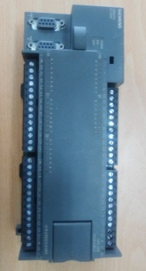
Autómata Programable S7-200  (Instalado en Tablero) | SIEMENS | Aula 2 | 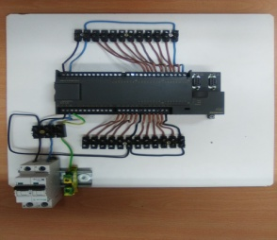
Autómata Programable S7-200  (Instalado en Cuadro) | SIEMENS | Aula 2 | 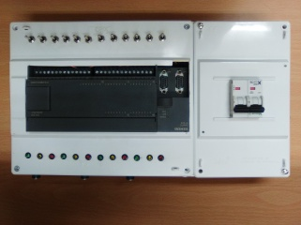
Modulo Ampliación EM-235 | SIEMENS | Aula 2 | 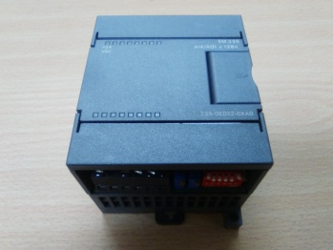 | Nº Serie: 6ES7-235-0KD22-0XA0
Autómata LOGO  (Instalado en tablero) | SIEMENS | Aula 2 | 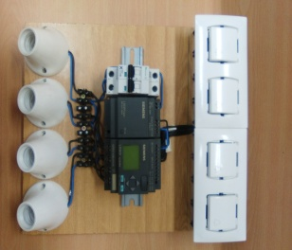
Touch Panel Simatic | SIEMENS | Aula 2 | 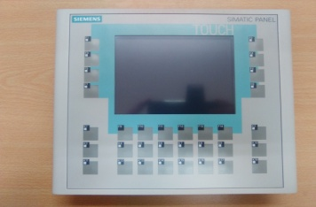 | Nº Serie:OP177B PN/DP T/K-CSTN
TextDisplay TD-200 | SIEMEN | Aula 2 | 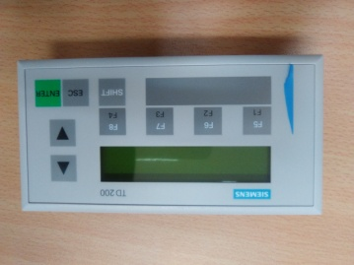 | Nº Serie: 6ES7272-0AA30-0YA0
Touch-Manager wave UP 583 | SIEMEN | Aula 2 | 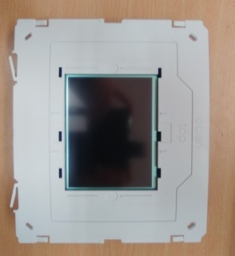 | ISE/CE/JA 0144/90/ise3/2007  Nº Serie: 5WG3-583-2AB71
Detector Capacitivo | SIEMEN | Aula 2 | 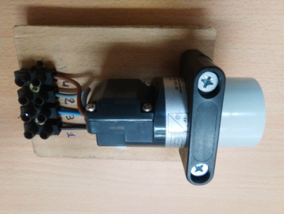 | Nº Serie: 3RG-16-55-6AC-00
Detector Inductivo | SIEMEN | Aula 2 | 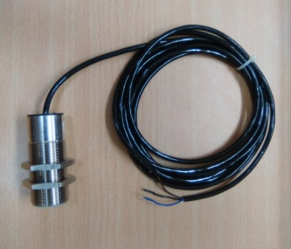 | Nº Serie: 3RG4-114-0AG01

